2017-2018 EĞİTİM ÖĞRETİM YILI 3 YAŞ ARALIK AYI AYLIK PLANI
AYIN RENGİ | AYIN ŞEKLİ |  | SAYILAR | ÖZBAKIM | DEĞERLER EĞİTİMİ
MAVİ-YEŞİL | KARE-DİKDÖRTGEN-DAİRE |  | 3 VE4 RAKAMI | DİŞ FIRÇALAMA -DÜĞME İLİKLEME | SAYGI-HOŞGÖRÜ
KAVRAMLAR |  | MÜZİK ETKİNLİĞİ |  | OYUN ETKİNLİĞİ | TÜRKÇE DİL ETKİNLİĞİ
KİRLİ-TEMİZ  MUTLU-ÜZGÜN  BENZER FARKLI |  | BEN BİR AĞACIM  KURT BABA  TRAFİK POLİSİ  SONBAHAR GELDİ  FIŞ FIŞ KAYIKÇI  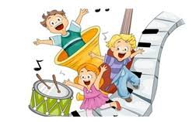 |  | KURT BABA OYUNU  TAVŞAN KAÇ TAZI TUT OYUNU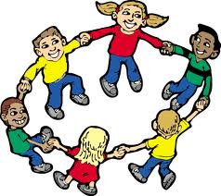 | HİKÂYE:  GIDGID İLE TIPTIP  MİNİK SIPA
FEN VE DOĞA ETKİNLİĞİ |  | MONTESSORİ ETKİNLİĞİ |  | SANAT ETKİNLİĞİ | AKIL VE ZEKÂ
SÜRTÜNME NASIL OLUŞUR?  ELEKTRİKLENMEYİ NASIL SAĞLARIZ? |  | KİRPİYE KÜRDAN TAKMA  RENK EŞLEŞTİRME  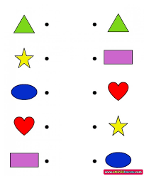 |  | YIRTMA YUVARLAMA  KATLAMA ÇALIŞMASI  BASKI ÇALIŞMASI | HANGİSİ YOK?  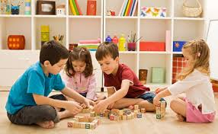
İNGİLİZCE |  | OKUMA VE YAZMAYA HAZIRLIK |  | MATEMATİK ETKİNLİĞİ | BELİRLİ GÜN VE HAFTALAR
*MESLEKLER(OCCUPATİONS)  *HAYVANLAR  * SEA ANİMALS  *VÜCUT(BODY)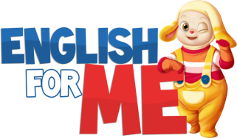 |  | ÇİZGİ ÇALIŞMASI  MAKAS ÇALIŞMASI |  | ŞEKİLLERİ PEKİŞTİREREK TANIYORUZ  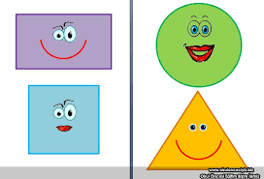 | - 3 aralık DÜNYA ENGELİLER GÜNÜ  -12-18 aralık Tutum, Yatırım ve Türk Malları Haftası  -10 aralık İNSAN HAKLARI VE DEMOKRASİ HAFTASI  -31. 01 aralık YENİ YILL
DEĞERLİ VELİMİZ;
- SALI GÜNLERİMİZ KİTAP GÜNÜDÜR.(Çocukların Evden getirdikleri kitaplar okunacaktır.)
- CUMA GÜNLERİMİZ OYUNCAK GÜNÜDÜR.
- AYLIK PLANIMIZI DETAYLI OLARAK İLKİZLER SİTEMİZDEN TAKİP EDEBİLİRSİNİZ.
- CUMA GÜNÜ PAYLAŞIM GÜNÜMÜZDÜR.
- FOOD BASED (PORTAKAL) 22 ARALIK CUMA GÜNÜ.

